Конспект занятия по развитию связной речи
в старшей группе.
Тема: Пересказ рассказа «В берлоге» ( по Н. Сладкову).
Цель: Обучение связному последовательному пересказу с наглядной основой в виде графических схем, отражающих последовательность событий.
Оборудование: предметные картинки, картинка «медведь в берлоге» и набор дополнений к ней, набор схем для графического плана, модель «медвежонок» ( рукавичка с солью весом 500 гр. и мордочкой), игровые персонажи.
Ход занятия.
1. Организационный момент. Развитие произвольного зрительного внимания.
Дети рассматривают предметные картинки: листья, еловая ветка, кора, шерсть, мышь, медведь.
2. Подготовка к восприятию текста. Уточнение и активизация предметного словаря и слов-признаков.
Узнайте о ком или о чем я говорю. Осенний (лист), еловая (ветка), пахучая (кора), косматая (шерсть), запасливая (мышь), лежебока (медведь).
При необходимости пояснить сложные слова. Дети называют слова-предметы, изображенные на картинках, подходящие по смыслу.
3. Чтение рассказа. Развитие слухового внимания и памяти.
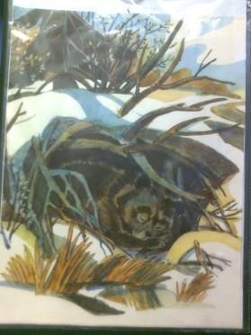
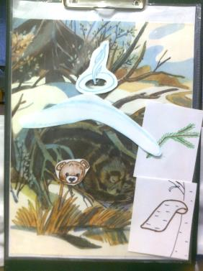

4. Беседа по содержанию. Развитие диалогической речи.
Дети дают полные ответы.
а) По мере ответов к иллюстрации рассказа добавляются
детали.
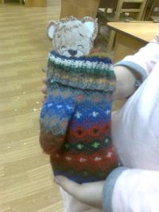
Как называется рассказ?
Кому лучше всех в лесу?
Как медведь приготовил берлогу?
Какая крыша над берлогой?
Почему вьется над берлогой парок?
Когда рождаются медвежата?
Показать детям «медвежонка»: рукавичка с солью
весом 500 грамм. Какими рождаются медвежата?
Чем заканчивается рассказ?
б) лексико-грамматическое упражнение. Склонение глагола «лежать».
Часть детей –медведи. Они отвечают на вопросы: что ты делаешь?(лежу), что вы делаете? (мы лежим), что делает медведь? (лежит), что медведи делают? (лежат).
5. Составление графического плана рассказа. Игра «Исправь ошибку». Игровой персонаж ( лиса) хочет вас проверить, но она любит все запутывать. Не ошибитесь!
После каждого высказывания лисы показывается соответствующая графическая схема и дети говорят правильно. Лиса хвалит ребят.
Лучше всех в лесу болтливому медведю.
Надрал медведь камней, наломал тяжелых деревьев.
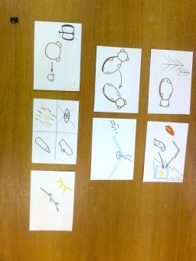
Всю зиму мишка танцует.
В берлоге от печки вьется парок.
В сентябре, пока тепло, рождаются медвежата.
Медвежата очень шустрые.
6. Физ. минутка. Импровизация соответствующих
движений в такт стихотворению.
Как на горке снег, снег.
И под горкой снег, снег.
И на елке снег, снег.
И под елкой снег, снег.
А под елкой спит медведь!
Тише, тише - не шуметь!
7. Повторное чтение рассказа с опорой на графический план. Развитие слухового, зрительного внимания и памяти.
8. Пересказ рассказа по графическому плану. Развитие связной речи, памяти.
Дети пересказывают по цепочке. Затем один ребенок повторяет рассказ целиком.
9. Итог. Оценка работы детей.

